Výtrusné rostliny
Jsou rostliny, které se rozmnožují výtrusy. Jsou zelené, nekvetou.
Dělíme je na kapraďorosty a mechorosty.
Na internetové stránce http://botanika.wendys.cz/seznamp.php?13 jsou české názvy výtrusných rostlin. Vyhledej je v osmisměrce. Pokud nemáš právě přístup na internet, najdi názvy v této nápovědě:
A | P | A | P | R | A | T | K | A | Z
Ř | P | É | R | O | V | N | Í | K | B
Č | G | S | L | E | Z | I | N | Í | K
K | A | P | R | A | Ď | V | V | G | T
D | Č | I | D | A | L | S | O | M | O
P | Ř | E | S | L | I | Č | K | A | M
A | A | P | P | L | A | V | U | Ň | K
R | B | F | G | H | Z | M | B | R | V
BUKOVNÍK KAPRAĎ OSLADIČ PAPRATKA PÉROVNÍK PLAVUŇ PŘESLIČKA SLEZINNÍK

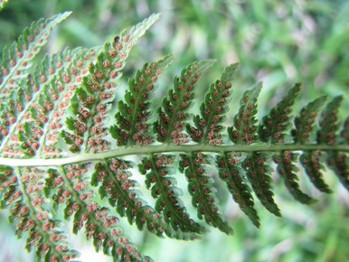
Kapraďorosty
Kapradiny jsou vytrvalé, výtrusné byliny.
U některých druhů listy přezimují, u některých nepřezimují. Listy mohou být i 150 cm dlouhé a 40 cm široké. Na spodní straně listů jsou výtrusnice, které tvoří kupky. V těchto výtrusnicích jsou výtrusy. Vyskytuje se v lesích, spíše ve vyšších nadmořských výškách nebo na stinných a vlhkých místech.
U nás se vyskytuje KAPRAĎ SAMEC, KAPRAĎ ROZLOŽENÁ, OSLADIČ OBECNÝ, a další
Přesličky jsou vytrvalé, výtrusné byliny.
Rostou na vlhkých místech. Přeslička rolní je léčivá, ale přeslička bahenní je jedovatá. Výtrusy jsou ve výtrusnicovém klasu.
U nás se vyskytuje např. PŘESLIČKA ROLNÍ (léčivá) nebo PŘESLIČKA BAHENNÍ (jedovatá)
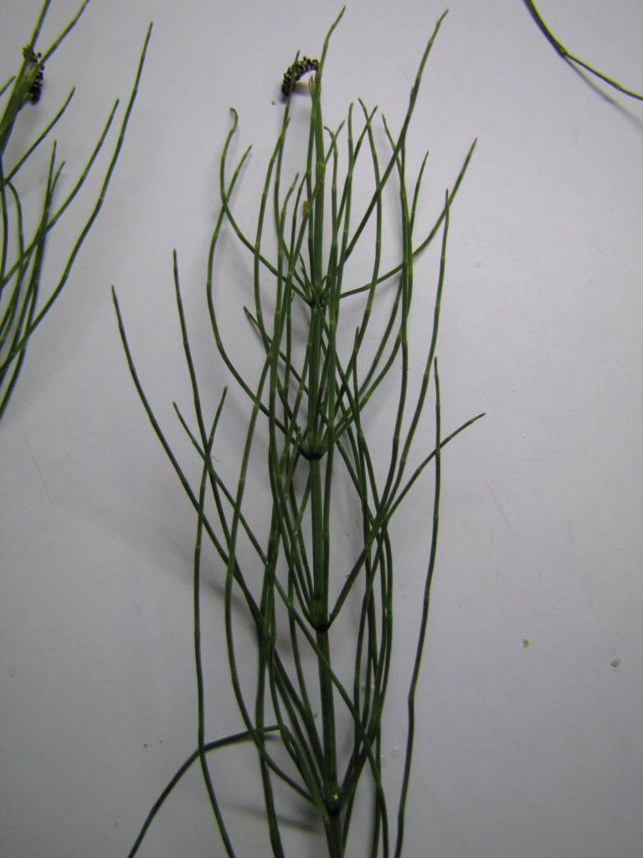
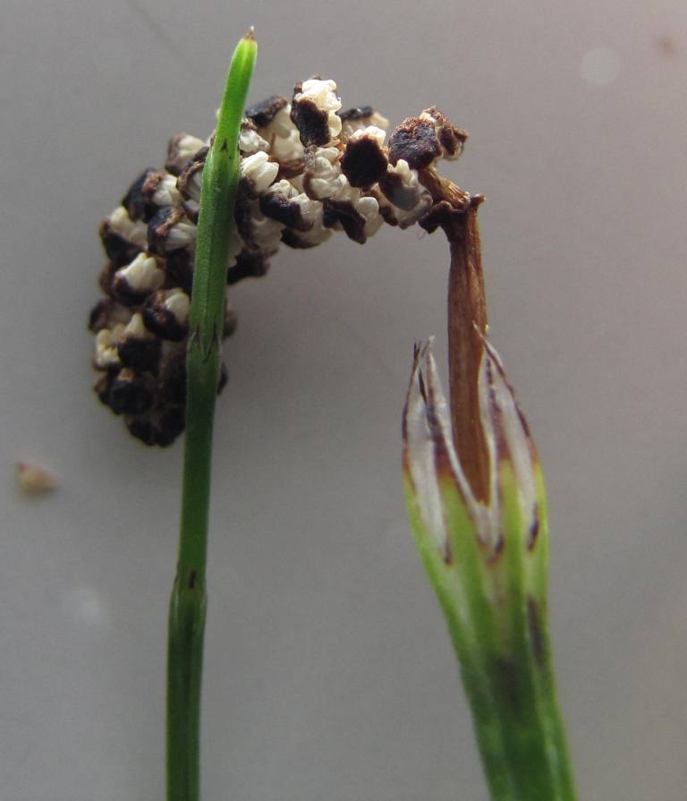

Mechorosty jsou vytrvalé, výtrusné, zelené byliny.
Mechy mají schopnost nasát velké množství vody. Díky tomu v přírodě zadržují vláhu, což je výhodné pro rostliny a další organismy.
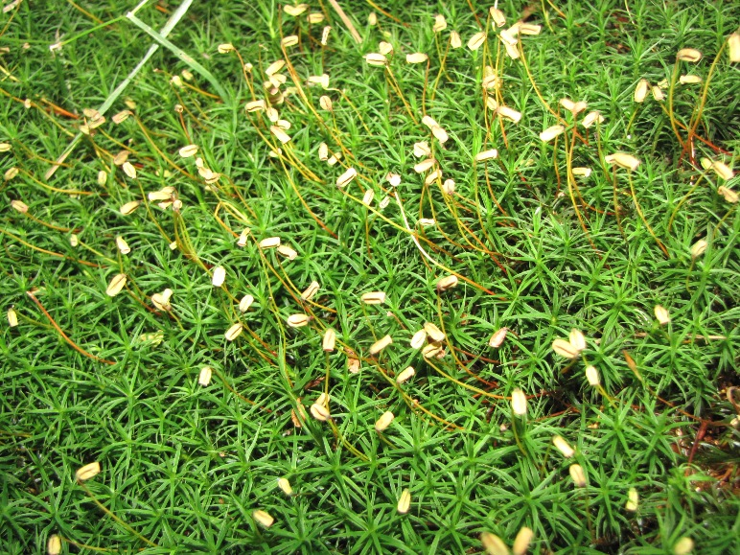
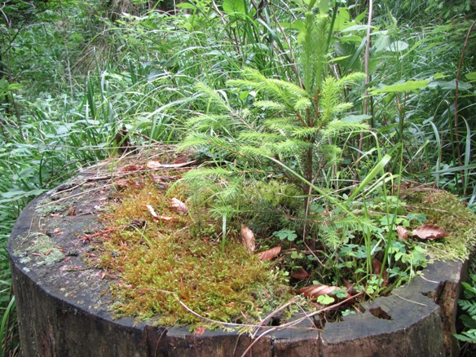
Dokážou se uchytit i na skalách a dalších nehostinných místech. Postupně tam vytvářejí vrstvičku úrodného humusu, v níž se uchytí i další rostliny.

U nás se vyskytuje např. PLONÍK, BĚLOMECH, MĚŘÍK, RAŠELINÍK, a další
Zpracovala: Mgr. Vlasta Foltová, fotografie vlastní

